《情境案例，管理者日练30天》
适合人群：中高层管理人员、基层管理人员、后备骨干员工

【课程背景】
管理者肩负着组织的腰部支撑、上传下达的重要作用。作为经营管理者，负责分析内外部市场环境，制定战略目标和战略方向，而战略目标却是依靠中基层管理人员及一线的员工执行来达成。这是中基层管理人员存在的价值和意义。
而现实情况却是中基层管理人员因为业务优异而被提拔任用，从基层骨干到管理层，他们经历过业务的挑战、个人目标的执行，但唯独缺乏管理方式和管理工具的训练，成为一个非专业的新手。晋升之后就会经历一段非常痛苦的过程，比如角色的感知转变、从个体到团队工作方式的调整、推动他人执行的力量等等，这才是管理者最为缺乏的东西。
本课程从成为管理者开始，通过4类16个案例重现职场管理情境，体验式的学习帮助管理者持续自修，掌握管理的工具和方法，进而推动目标的达成。

【课程收益】
（一）结合管理实践建立团队管理的体系；
（二）在十年实战管理经验的专业讲师带领下，通过案例复盘管理现场，解答管理困惑，改进管理工具和方式；
（三）用小组讨论、大组分享的方式针对案例进行经验式讨论，讲师根据时机给予理论分析，破解管理奥秘；
（四）借用最接近管理实践的方式追溯理论依据，从以往的经验式管理进入到科学管理。

【课程目标】
（一）成为管理者，明晰角色转变的要点；
（二）做好自我管理，成为称职的管理者；
（三）管理团队任务，促进目标达成；
（四）管理团队成员，助力员工成长和员工发展；
（五）管理合作，让跨团队协作成为常态；

【课程大纲】
（一）讨论：管理的困惑？你想成为什么样的管理者？
（二）管理者当代面临的四大挑战
1. 变化越来越快
2. 管理责任变宽
3. 员工的自我意识高
4. 内部合作越来越多
第一讲：成为管理者
目标：通过四个案例帮助管理者识别角色定位，研讨分析成为管理者的理论背景。
案例1.1 上任管理者
实操分享：
（1）管理者选拔的依据（2）管理者的角色特征
（3）管理者的职能（4）管理者的技能要求
案例1.2 下班时刻
实操分享：
（1）高效完成业务的关键
（2）进行团队时间管理
（3）学习轻重缓急的管理方式
案例1.3 初感疲惫
实操分享：
（1）识别团队属性
（2）如何驱动团队完成业务
（3）建立团队工作方式
案例1.4 解决问题
实操分享：
（1）识别并定义问题
（2）根本原因的分析工具
（3）问题解决的思考工具
第二讲：管理任务目标
案例2.1 目标制定
实操分享：
（1）为何要设置目标？（2）目标设定的SMART原则
（3）目标共识模型（4）目标分解的三种方法
案例2.2 实际行动
实操分享：
（1）团队执行的关键要素
（2）执行过程中的常见问题
（3）过程跟踪的工具方法
案例2.3 工作反馈
实操分享：
（1）工作反馈的STAR法则（2）沟通的技巧
案例2.4 请领导指导
实操分享：
（1）向上级汇报的时机（2）请领导指导的准备工作
第三讲：管理团队成员
案例3.1 老人新责
实操分享：
（1）工作分配的“两条线”机制（2）如何分配工作职责？
案例3.2 缺乏技能
实操分享：
（1）技能辅导的“四句话”（2）技能辅导表
案例3.3 信息不足
实操分享：
（1）员工管理的互动原则（2）沟通的推展技巧
案例3.4 绩优员工
实操分享：
（1）绩优员工的激励机制（2）如何做好授权工作？
第四讲：管理合作
案例4.1 不速之客
实操分享：（1）掌握“拒绝”的技巧
案例4.2 确立合作
实操分享：（1）合作的前提（2）合作的原则
案例4.3 冲突产生
实操分享：（1）冲突产生的原因（2）解决冲突的五种方式
案例4.4 推动项目
实操分享：（1）项目管理甘特图（2）项目管理的分解机制

【讲师介绍】
乔艳萍老师 ——实战管理专家
- 中南财经政法大学硕士
- 加拿大毅伟商学院案例教学授权讲师
- 国家高级人力资源管理师
- 国家高级生涯规划师
- 电子科技大学成都研究院特聘专家顾问
- 地产公司HRD
- 央企华润集团四川分公司人力资源经理
- 依米康科技集团、前锋集团、万腾集团、品润实业、香港置地
- 等多家公司的管理咨询顾问
老师拥有多年管理咨询经验，为四川移动、贵州电信、河南电力、河南工业大学、香港置地、西藏山南城投等多家大型单位提供管理咨询服务，深入内部调研挖掘存在的核心问题并制定针对性解决方案，涉及访谈辅导1000+管理人员。
曾任大型央企、地产集团公司、上市公司高管，以精益管理带动组织效能，聚焦于组织优选人才、培育人才的管理理念。将十余年管理经验沉淀开发出系列课程，年授课辅导1500余人次，综合满意度达98.56分，学员反馈具有强落地性、强执行性、强针对性。
【授课特点】
从发展的角度考虑培训需求，以解决问题为课程核心
注重学员感受，以满足学员需求为制作目标
现场互动性强，充分调动学员的参与度和分享性
授课中应用大量的案例，具有实践性和可应用性
【授课形式】
实践型讲师，实践经验丰富，讲解理论联系实际，深入浅出。授课风格诙谐幽默，课堂气氛轻松，擅于根据学员的特点设计教学方案，能紧贴学员工作实际，得到学员一致好评，总体课程受训人员满意度达到98.56%以上。

【部分授课单位】
电力烟草：南方电网、国家电网、贵州电力、四川电力、湖南大唐华银电力、攀枝花电业局、曲靖供电公司、元江供电公司、黄石供电、四川移动、协鑫电力集团、郴州烟草公司、常德烟草公司、毕节烟草公司、山东省烟草专卖、信阳市烟草、洛阳市烟草专卖局、德阳烟草、内江烟草专卖局、淄博烟草专卖等
地产：香港置地、万腾集团、邦泰集团、阳光置地、如享地产、金府集团、中科集团、能投新城等
政府事业单位：四川体育彩票管理中心、锦城艺术宫、成都新都区公园城市建设中心、成都新都区现代交通中心、河南颐和医院、河南工业大学等
银行通信：成都农商银行、成都银行、复星集团、天津银行、四川移动、贵州电信、河南联通、青海联通等
制造行业：华润雪花啤酒、前锋集团、康泰集团、依米康集团、中粮可口可乐、品润集团等
科技互联网：四川倍智智能科技、渝州科技、国兴宇航、微客巴巴、优卡科技等
医药行业：上药集团、睿智化学、远大蜀阳等

部分授课照片：
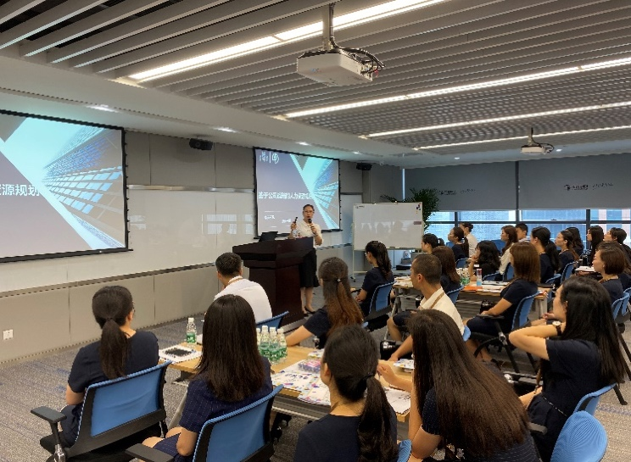
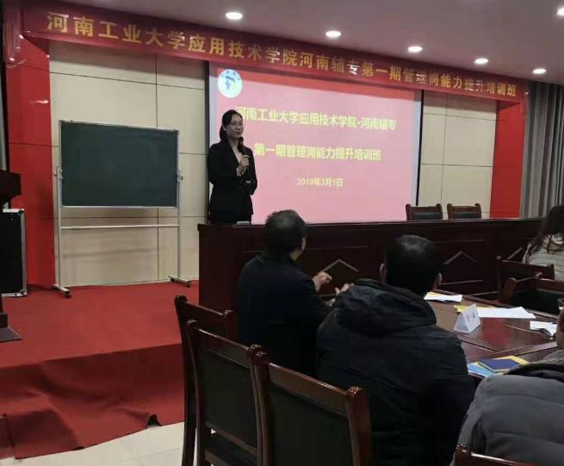
邦泰集团人力资源团队赋能培训 河南工业大学管理团队能力提升培训

【课程安排】
- 课程地点：开课前3天短信通知(成都市三环内）
- 课程时间：12月22日
- 课程费用：1880元/人（费用包括学员版讲义（纸质），不含午餐以及电子版课件，停车费用自理）
- 温馨提示：
- 为保护讲师知识版权，课程全程禁止录音、录像。

联系方式：中企联企业培训网
咨询电话：010-62885261
联 系 人：潘洪利 13051501222
电子邮箱：phL568@163.com
网 址：www.zqLpx.com

报名回执

单位名称
发票抬头
公司地址
联系人 |  | 电话 |  |  | 手机
职务 |  | 传真 |  |  | E-mail
参会人数： 人 |  | 参会费用： 元 |  |  | 付款方式：□课前转帐 □现金
酒店预订委托 |  | □是 标双 间 标单 间
参加  学员  名单 | 姓名 | 职务 |  | 手 机 | E-mail

